FE-scan: docentactiviteiten in de FE-cyclus

Hierbij tref je een FE-scan aan over het toepassen van formatief evalueren in jouw lessen. Op de volgende pagina's lees je beschrijvingen van activiteiten die de docent uitvoert. Dat gebeurt aan de hand van de cyclus van formatief evalueren.
Geef steeds aan in welke mate jij de genoemde activiteit uitvoert in je eigen lessen: van '(bijna) nooit' tot en met 'heel vaak'. Geef ook aan hoe bekwaam je je per fase van de cyclus voelt. Vervolgens vul je in waarin je je verder wil bekwamen aan de hand van je gegeven antwoorden.
Ga vervolgens met je collega's in gesprek over wat jij individueel en jullie als collega's nodig hebben om kennis en ervaringen te delen en je (verder) te bekwamen in formatief lesgeven.
Sla dit document voor je erin gaat werken eerst op onder je eigen naam.
Wil je nog even een korte beschrijving zien van wat de verschillende fasen in de cyclus van formatief evalueren inhouden, ga dan via deze link naar de animatie 'formatief evalueren'.

Naam:

School:

Vak:

Fase 1: Verwachtingen verhelderen
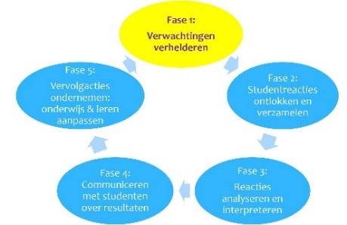
Leerdoelen Doelen die aangeven wat leerlingen moeten kennen, kunnen of begrijpen aan het einde van een les of lessenreeks.
Succescriteria De criteria die aangeven waaraan een goed uitgevoerde taak voldoet.

Wat DOE jij als leraar in je eigen lessen?
 | 1 | 2 | 3 | 4 | 5
 | Bijna nooit |  |  |  | Heel vaak
Leerdoelen
Ik formuleer leerdoelen voor de les die ik ga geven. Als ze er zijn, dan weet ik ze.
Ik formuleer leerdoelen over lessen heen, zoals doelen voor een lessenserie, blok of heel jaar. Als ze er zijn, dan weet ik ze.
Bij het formuleren van leerdoelen houd ik rekening met de leerlijnen van mijn vak en de veelvoorkomende misconcepties.
Ik bespreek met leerlingen de leerdoelen van de les.

Ik bespreek met leerlingen de leerdoelen voor een langere periode, zoals doelen bij een lessenreeks.
Ik bespreek met leerlingen waarom de leerdoelen en het behalen ervan belangrijk zijn.
Ik ga na of leerlingen begrijpen wat de leerdoelen inhouden.

Ik laat leerlingen eigen leerdoelen formuleren voor kennis en vaardigheden die ze willen leren.
Succescriteria
Ik formuleer criteria die beschrijven waar een goed uitgevoerde taak aan moet voldoen (succescriteria).
Ik bespreek met leerlingen waar een goed uitgevoerde taak aan moet voldoen (de succescriteria).
Ik gebruik voorbeelden van verschillende kwaliteit om met leerlingen na te gaan hoe een goede uitvoering van een taak eruitziet.
Ik laat leerlingen ook zelf succescriteria formuleren.

Hoe BEKWAAM voel je je?
Hoe bekwaam voel je je in het uitvoeren van fase 1 op dit moment? Omcirkel wat van toepassing is (1= helemaal niet bekwaam; 5 = heel erg bekwaam). | 1 | 2 | 3 | 4 | 5
Fase 2: Leerlingreacties ontlokken en verzamelen
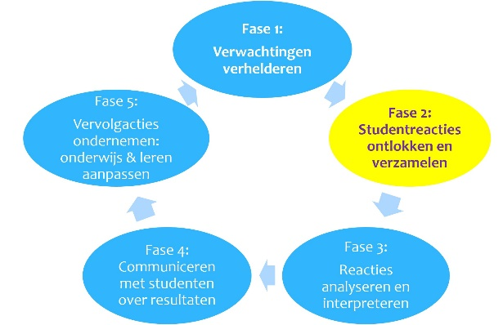
Leerlingreacties De informatie die je als leraar verzamelt om erachter te komen of leerlingen iets hebben begrepen of niet.
FE Formatief evalueren

Wat DOE jij als leraar in je eigen lessen?
 | 1 | 2 | 3 | 4 | 5
 | Bijna nooit |  |  |  | Heel vaak
Ik kies bewust FE-methodieken die passen bij de gestelde leerdoelen.
Ik gebruik formele FE-methodieken om na te gaan waar leerlingen staan, zoals voor-/tussentoetsen, verslagen en portfoliogesprekken.
Ik gebruik informele FE-methodieken om na te gaan waar leerlingen staan, zoals observaties en dialogen.
Ik zet verschillende FE-methodieken in om zicht te krijgen op de misconcepties/leerproblemen van leerlingen.
Ik geef leerlingen mogelijkheden hoe ze willen laten zien wat ze begrijpen, kennen en kunnen.
Ik vraag leerlingen om hun reacties uit te leggen of toe te lichten.

Ik laat leerlingen hun eigen reacties aan elkaar uitleggen of toelichten.

Hoe BEKWAAM voel je je?
Hoe bekwaam voel je je in het uitvoeren van fase 2 op dit moment? Omcirkel wat van toepassing is (1= helemaal niet bekwaam; 5 = heel erg bekwaam). | 1 | 2 | 3 | 4 | 5

Fase 3: reacties analyseren en interpreteren
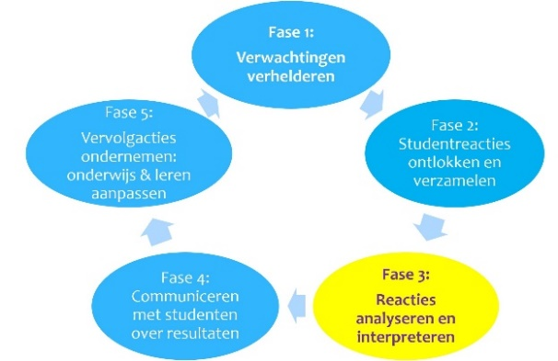
Wat DOE jij als leraar in je eigen lessen?
 | 1 | 2 | 3 | 4 | 5
 | Bijna nooit |  |  |  | Heel vaak
Ik neem de tijd om leerlingreacties te analyseren.

Ik gebruik (digitale) hulpmiddelen om leerlingreacties te analyseren, zoals een Kahoot-app of een digitale leeromgeving.
Op basis van de verzamelde informatie uit fase 2 …
… identificeer ik wat de sterke punten zijn van de hele klas.

… identificeer ik wat de verbeterpunten zijn van de hele klas.

… identificeer ik wat de sterke punten zijn van individuele leerlingen.
… identificeer ik wat de verbeterpunten zijn van individuele leerlingen.
… identificeer ik welke misconcepties leerlingen hebben bij de leerstof.
Ik vergelijk het werk van de leerlingen met de criteria van de taak (succescriteria).
Ik laat leerlingen zelf hun werk vergelijken met de criteria van de taak (succescriteria).
Ik laat leerlingen elkaars werk vergelijken met de criteria van de taak (succescriteria).

Hoe BEKWAAM voel je je?
Hoe bekwaam voel je je in het uitvoeren van fase 3 op dit moment? Omcirkel wat van toepassing is (1= helemaal niet bekwaam; 5 = heel erg bekwaam). | 1 | 2 | 3 | 4 | 5

Fase 4: Communiceren met leerlingen over resultaten
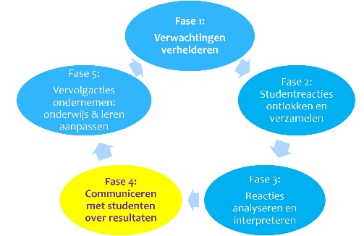
Wat DOE jij als leraar in je eigen lessen?
 | 1 | 2 | 3 | 4 | 5
 | Bijna nooit |  |  |  | Heel vaak
Op basis van de analyses gemaakt in fase 3 …
… geef ik leerlingen feedback die gericht is op de opdracht (taak).

… geef ik leerlingen feedback op hun aanpak (proces/zelfregulatie).

… bespreek ik de sterke punten van de hele klas.

… bespreek ik de verbeterpunten van de hele klas.

… bespreek ik de sterke punten met groepjes en/of individuele leerlingen.
… bespreek ik de verbeterpunten met groepjes en/of individuele leerlingen.
Ik laat leerlingen hun eigen sterke punten en verbeterpunten benoemen.
Ik laat leerlingen sterke punten en verbeterpunten van elkaar benoemen.
Ik laat leerlingen hun werk verbeteren nadat ze feedback hebben gekregen.
Ik bied leerlingen hulpmiddelen voor het geven van goede feedback aan elkaar, zoals een lijstje met succescriteria of rubric.

Hoe BEKWAAM voel je je?
Hoe bekwaam voel je je in het uitvoeren van fase 4 op dit moment? Omcirkel wat van toepassing is (1= helemaal niet bekwaam; 5 = heel erg bekwaam). | 1 | 2 | 3 | 4 | 5

Fase 5: vervolgacties nemen: onderwijs en leren aanpassen
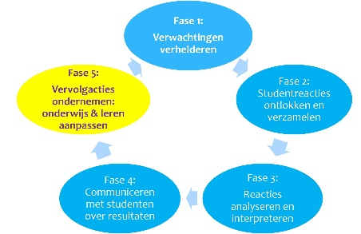
Wat DOE jij als leraar in je eigen lessen?
 | 1 | 2 | 3 | 4 | 5
 | Bijna nooit |  |  |  | Heel vaak
Ik wijk af van de lesmethode/leergang voor (groepjes) leerlingen of de hele klas als de leerdoelen nog niet/al wel behaald zijn.
Ik wijk af van de afgesproken lesplannen voor (groepjes) leerlingen of de hele klas als de leerdoelen nog niet/al wel behaald zijn.
Ik bedenk met leerlingen welke volgende stap ze kunnen zetten in hun leren.
Ik laat leerlingen zelf bedenken welke volgende stap ze kunnen zetten in hun leren.
Ik laat leerlingen met elkaar bedenken welke volgende stap ze kunnen zetten in hun leren.
Op basis van mijn eerdere analyses en interpretaties differentieer ik bewust in mijn klas.

Hoe BEKWAAM voel je je?
Hoe bekwaam voel je je in het uitvoeren van fase 5 op dit moment? Omcirkel wat van toepassing is (1= helemaal niet bekwaam; 5 = heel erg bekwaam). | 1 | 2 | 3 | 4 | 5

Korte analyse van je eigen antwoorden
Bekijk één of meer activiteiten waar je jezelf een hoog aantal punten hebt gegeven. Geef bij ten minste één ervan een concreet voorbeeld, een concrete suggestie of aanpak waar collega’s wat aan kunnen hebben.

Actief vooruit
Bekijk één of meer activiteiten waar je jezelf een laag aantal punten hebt gegeven en waar je op korte termijn aan zou willen werken. Benoem bij ten minste één ervan een actie die je wilt doen om te kunnen groeien in je FE-bekwaamheden.

